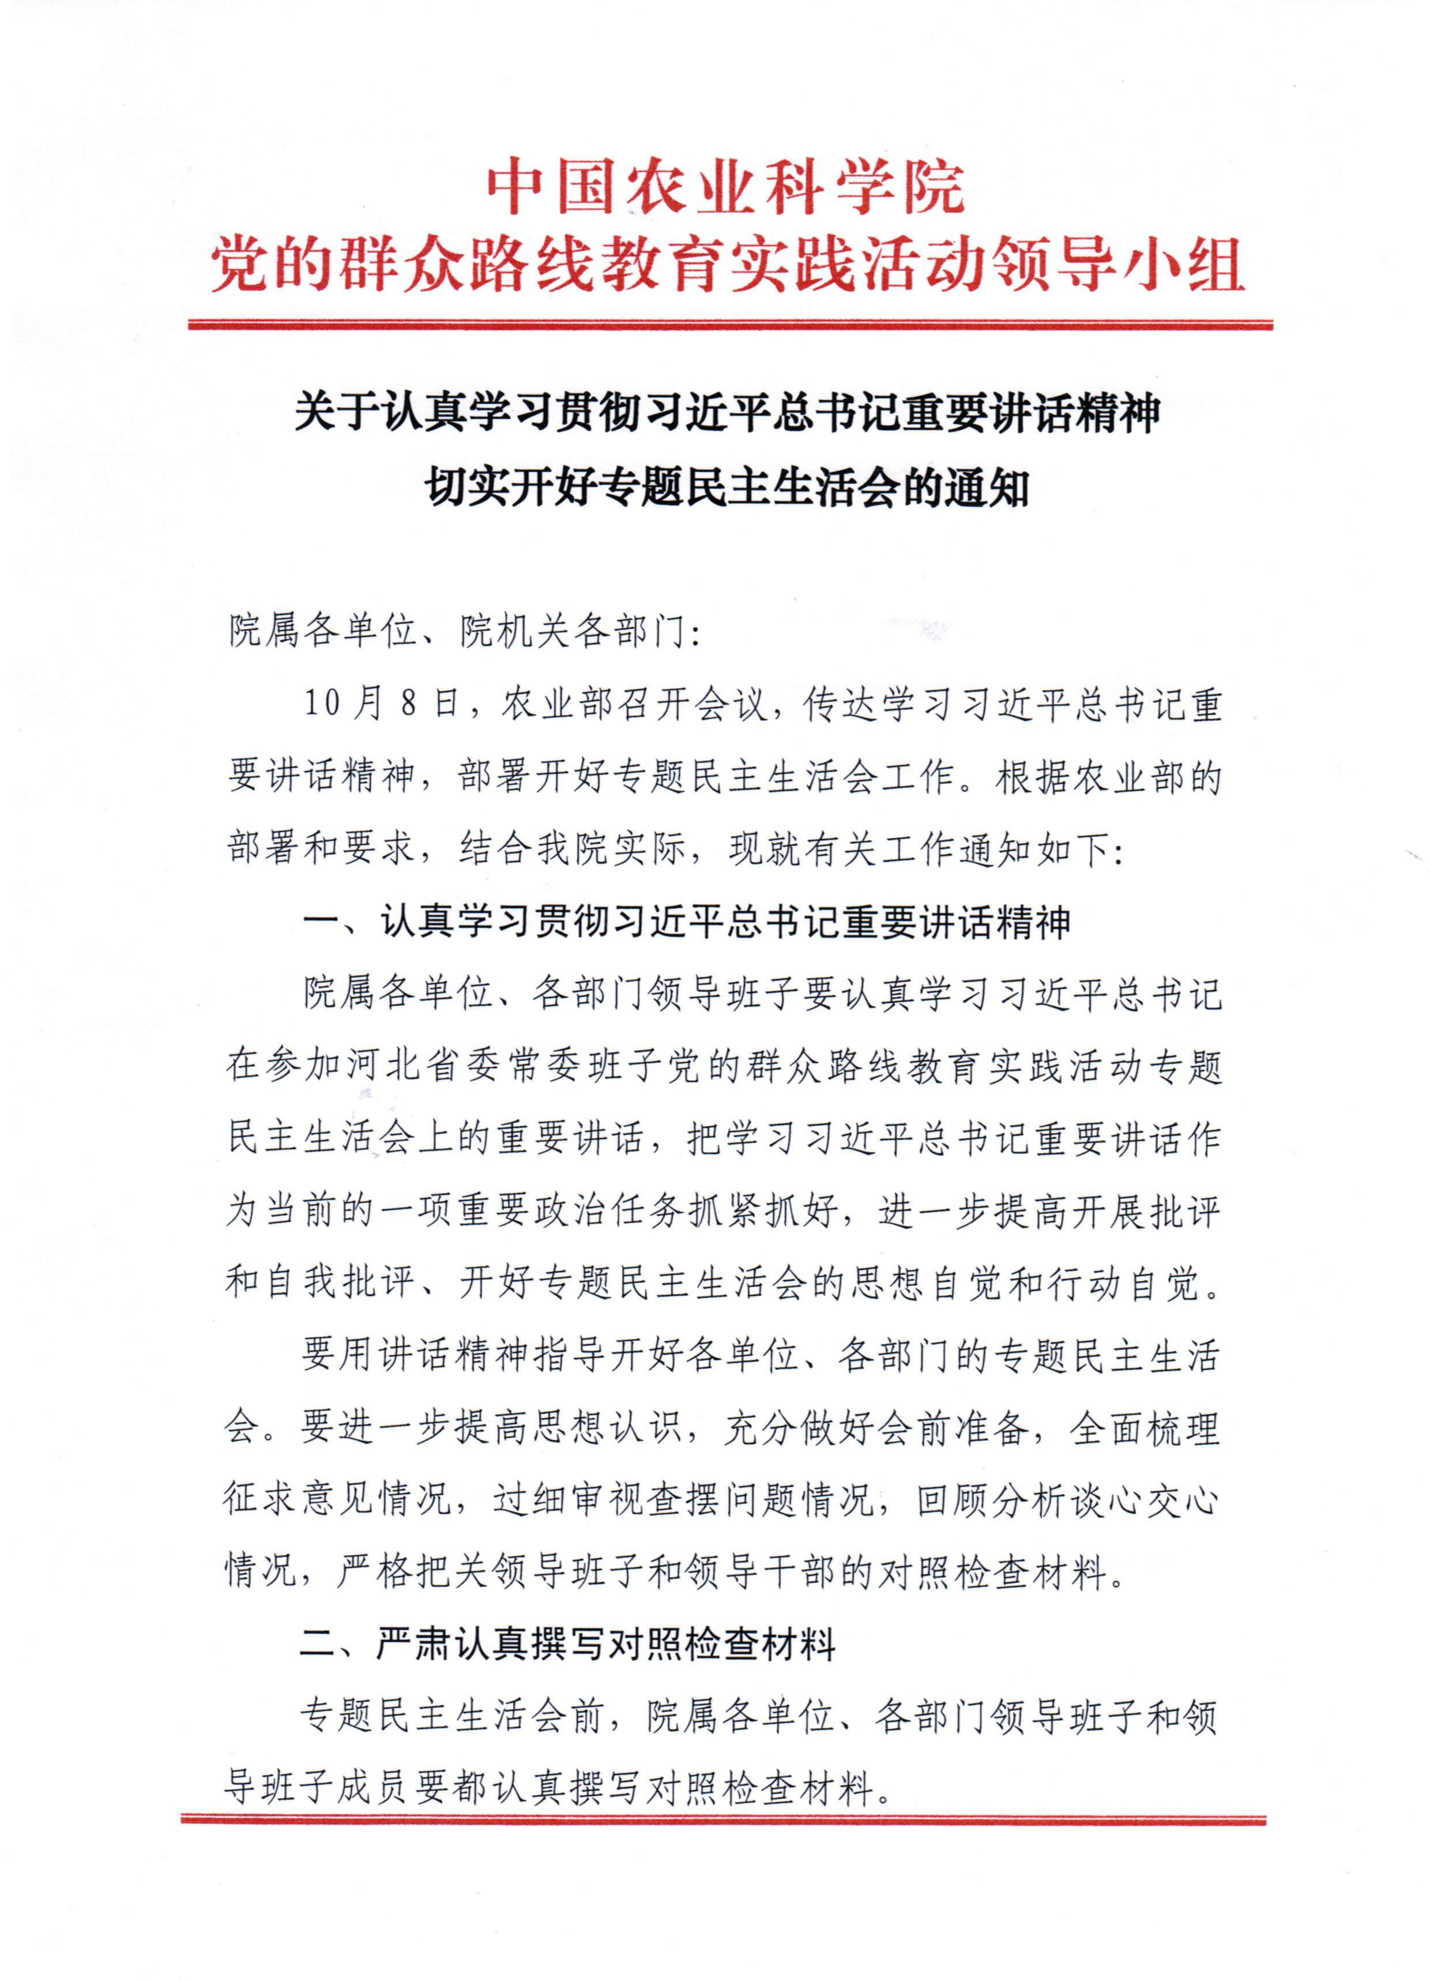

关于认真学习贯彻习近平总书记重要讲话精神
切实开好专题民主生活会的通知

院属各单位、院机关各部门：
10月8日，农业部召开会议，传达学习习近平总书记重要讲话精神，部署开好专题民主生活会工作。根据农业部的部署和要求，结合我院实际，现就有关工作通知如下：
一、认真学习贯彻习近平总书记重要讲话精神
院属各单位、各部门领导班子要认真学习习近平总书记在参加河北省委常委班子党的群众路线教育实践活动专题民主生活会上的重要讲话，把学习习近平总书记重要讲话作为当前的一项重要政治任务抓紧抓好，进一步提高开展批评和自我批评、开好专题民主生活会的思想自觉和行动自觉。
要用讲话精神指导开好各单位、各部门的专题民主生活会。要进一步提高思想认识，充分做好会前准备，全面梳理征求意见情况，过细审视查摆问题情况，回顾分析谈心交心情况，严格把关领导班子和领导干部的对照检查材料。
二、严肃认真撰写对照检查材料
专题民主生活会前，院属各单位、各部门领导班子和领导班子成员要都认真撰写对照检查材料。
（一）关于对照检查材料的结构。可分为三部分：第一部分写“四风”方面存在的问题；第二部分写“四风”问题产生的原因，分析原因时一定要把主观原因放在第一位；第三部分写整改思路和措施，整改措施要务实，具有可操作性，还要对思想政治建设、理论学习进行整改。
对本次活动的认识、执行党的政治纪律、八项规定的落实情况和工作成绩可写在最前面，一般不超过2页，也可作为一个部分。讲到问题的时候，不要再重复自己的成绩。
（二）关于对照检查材料的内容。第一，要聚焦反对“四风”，对形式主义、官僚主义、享乐主义和奢靡之风方面存在的突出问题及具体表现进行逐一检查。享乐主义和奢靡之风要分开写。第二，对中央提出的要求如个人用车、住房和办公用房、人情消费、职务消费、“三公”经费开支等问题要实事求是地作出回应。（此项内容放在第一部分末尾进行说明）
（三）关于对照检查材料的要求。对照检查材料既要紧密联系工作实际，更要紧密联系思想实际，从理想信念、宗旨意识、党性修养、政治纪律和政绩观、权力观、世界观等方面深刻剖析产生这些问题的根源；要把自己摆进去，多讲自己的问题，多讲自己的不足，不要以工作问题代替“四风”问题、以班子问题代替个人问题、以共性问题代替具体问题、以形式主义和官僚主义问题代替享乐主义和奢靡之风问题；对照检查材料要紧密围绕反对“四风”问题提出整改思路、措施和办法，要具体实在，切实可行。对照检查材料要求文字精炼，坚决避免“三多”，套话多、道理多、成绩多。
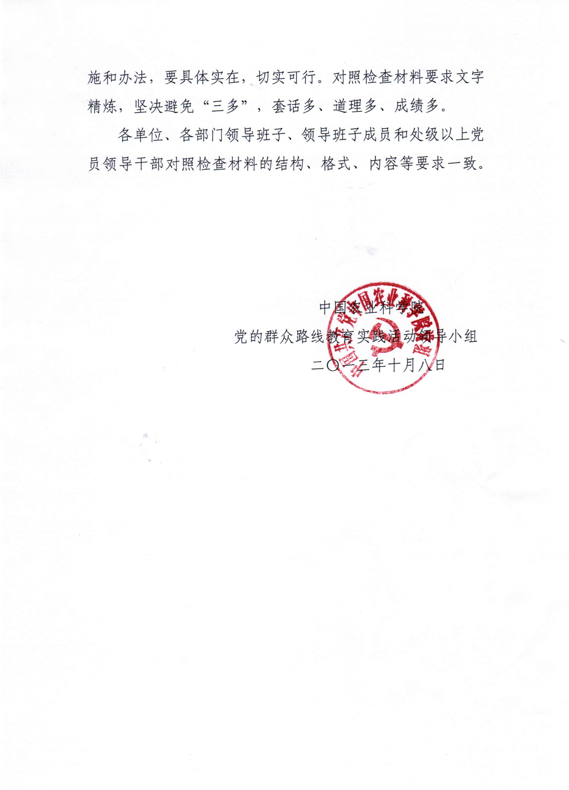
各单位、各部门领导班子、领导班子成员和处级以上党员领导干部对照检查材料的结构、格式、内容等要求一致。

中国农业科学院
党的群众路线教育实践活动领导小组
二〇一三年十月八日

